Муниципальное бюджетное дошкольное образовательное учреждение
детский сад №4 «Сказка»

Наш девиз:
Чтоб мы остались на планете-
Земле нужны семья и дети
Сегодня в номере:
- «Педагогическая конференция» стр. 2
- «Прощай, лето…» стр. 3
- Памятка «Переутомление у детей» стр. 4

№ 142
Август
2021

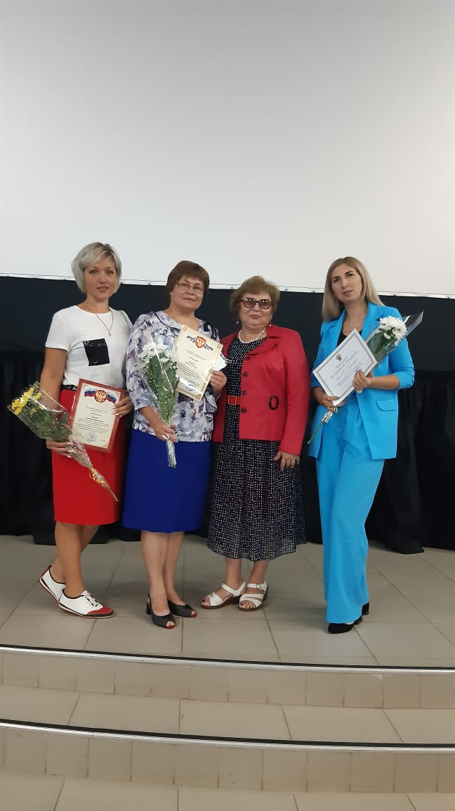Ежегодно в конце августа проводятся педагогические конференции. Они проходят как в области, так и в городе. На данной конференции подводят итоги прошедшего учебного года, рассказывают о достижениях, перспективах, планах на будущий учебный год. Также чествуют новых педагогов, молодых специалистов и, конечно, провожают на пенсию почетных педагогов, посвятивших свою жизнь образованию детей.
По традиции на данной конференции по итогам учебного года проводится награждение заслуженных педагогов. Сотрудники детского сада №4 «Сказка» также не остались без внимания, так грамоту от отдела образования вручили Касиной К.В., от администрации – Романовой М.И., Иосович К.В. получила грамоту от департамента образования и Ковалева Е.В. награждена грамотой Министерства просвещения. Мы поздравляем наших коллег и желаем дальнейших успехов в работе и карьерного роста!

Воспитатель Степучева А. В.

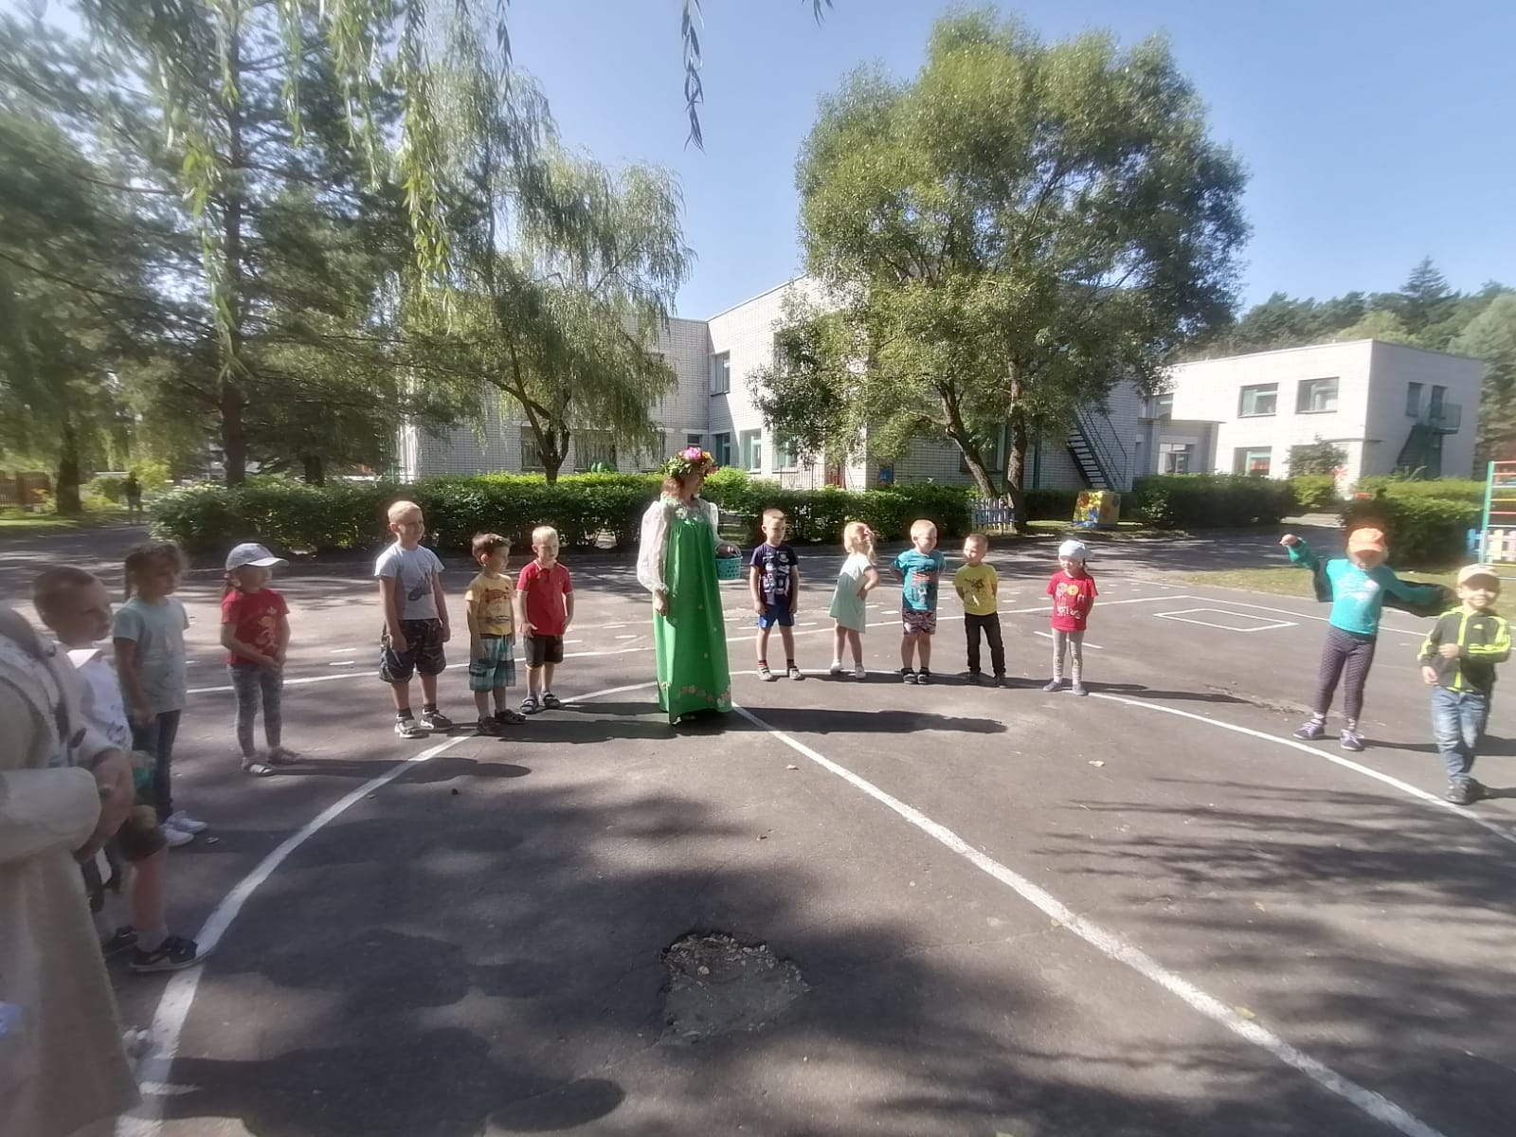
Вот и отшумело лето. Немного грустно, но у нас много ярких впечатлений о тёплых летних деньках. Мы будем вспоминать о них добрым словом.
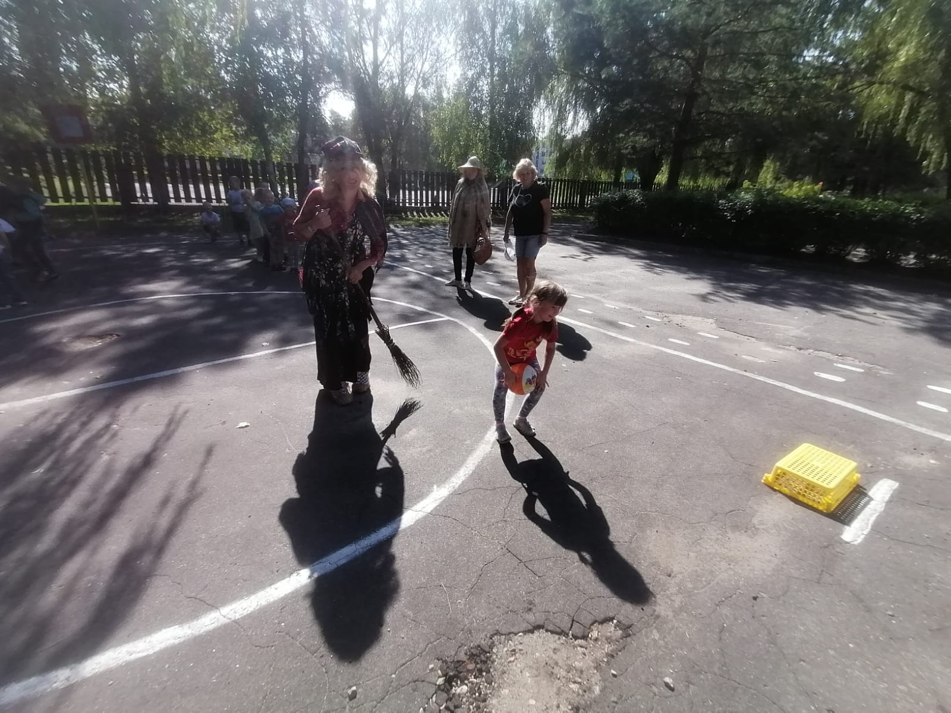В конце августа все воспитанники детского сада собрались, чтобы сказать любимому лету: «Прощай! Прощай до следующего года!». А лето красное не спешило прощаться с малышами, продолжало веселиться. Спели вместе песни, играли в веселые подвижные игры, читали стихи про лето.
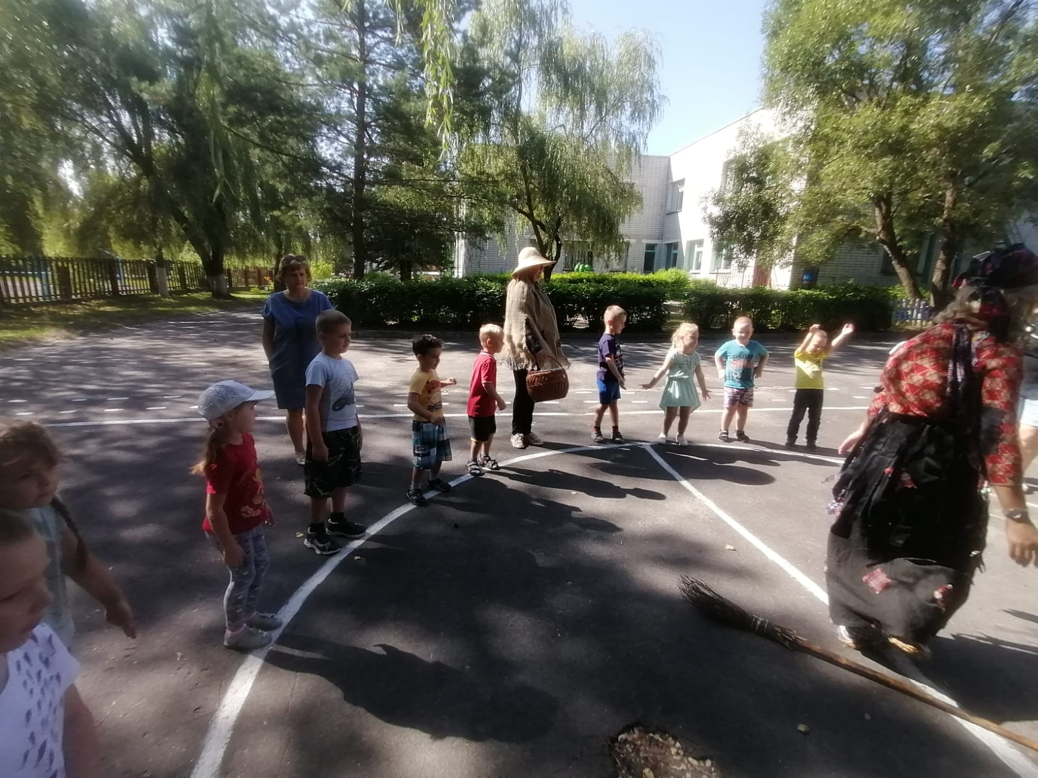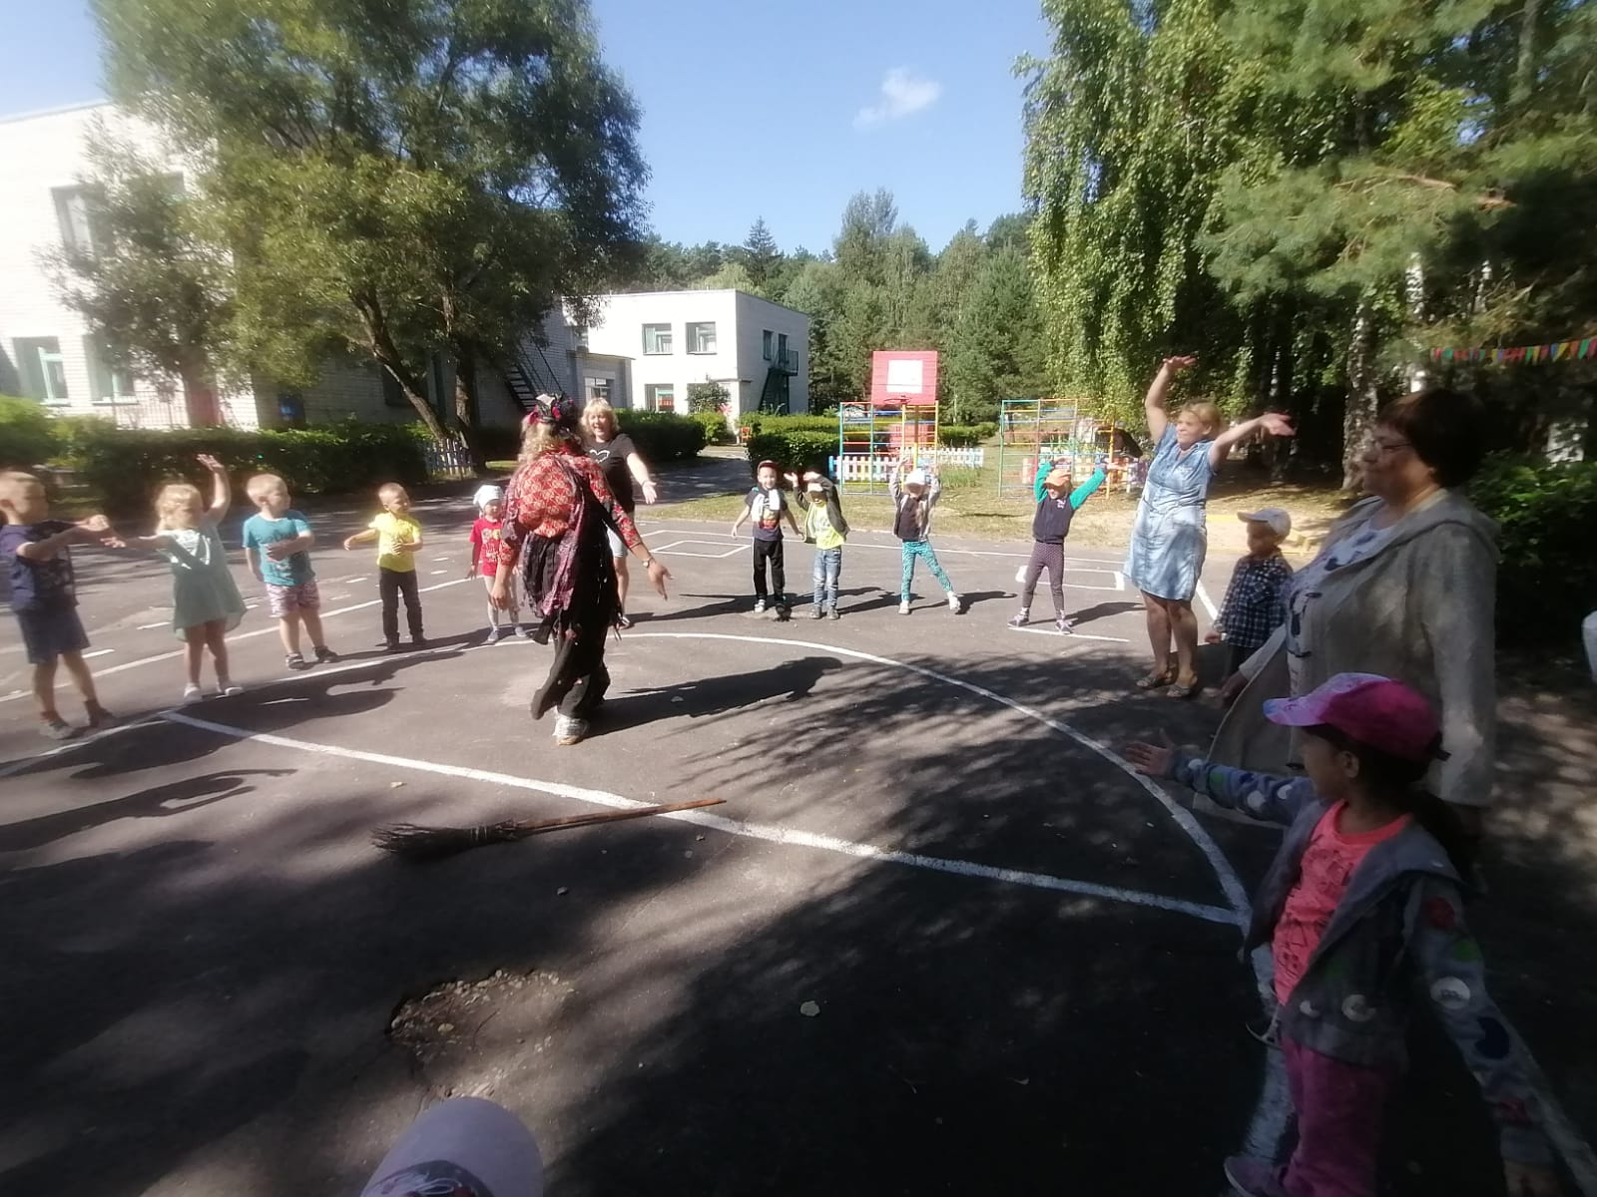Дети старших и подготовительных групп веселились с Бабой Ягой, после чего в гости явилось Лето. Все сказочные персонажи совместно с детьми танцевали «Зверобику», «Танец маленьких утят», пели песню «Вот оно какое наше лето!», выполняли композицию «Эй, лежебоки, ну-ка вставайте!», соревновались в играх-эстафетах и т.д.
Славно все повеселились, очень крепко подружились, поплясали, поиграли, все вокруг друзьями стали. Что поделать? Но, однако, настала пора прощаться. «До свидания, лето! Здравствуй осень!».

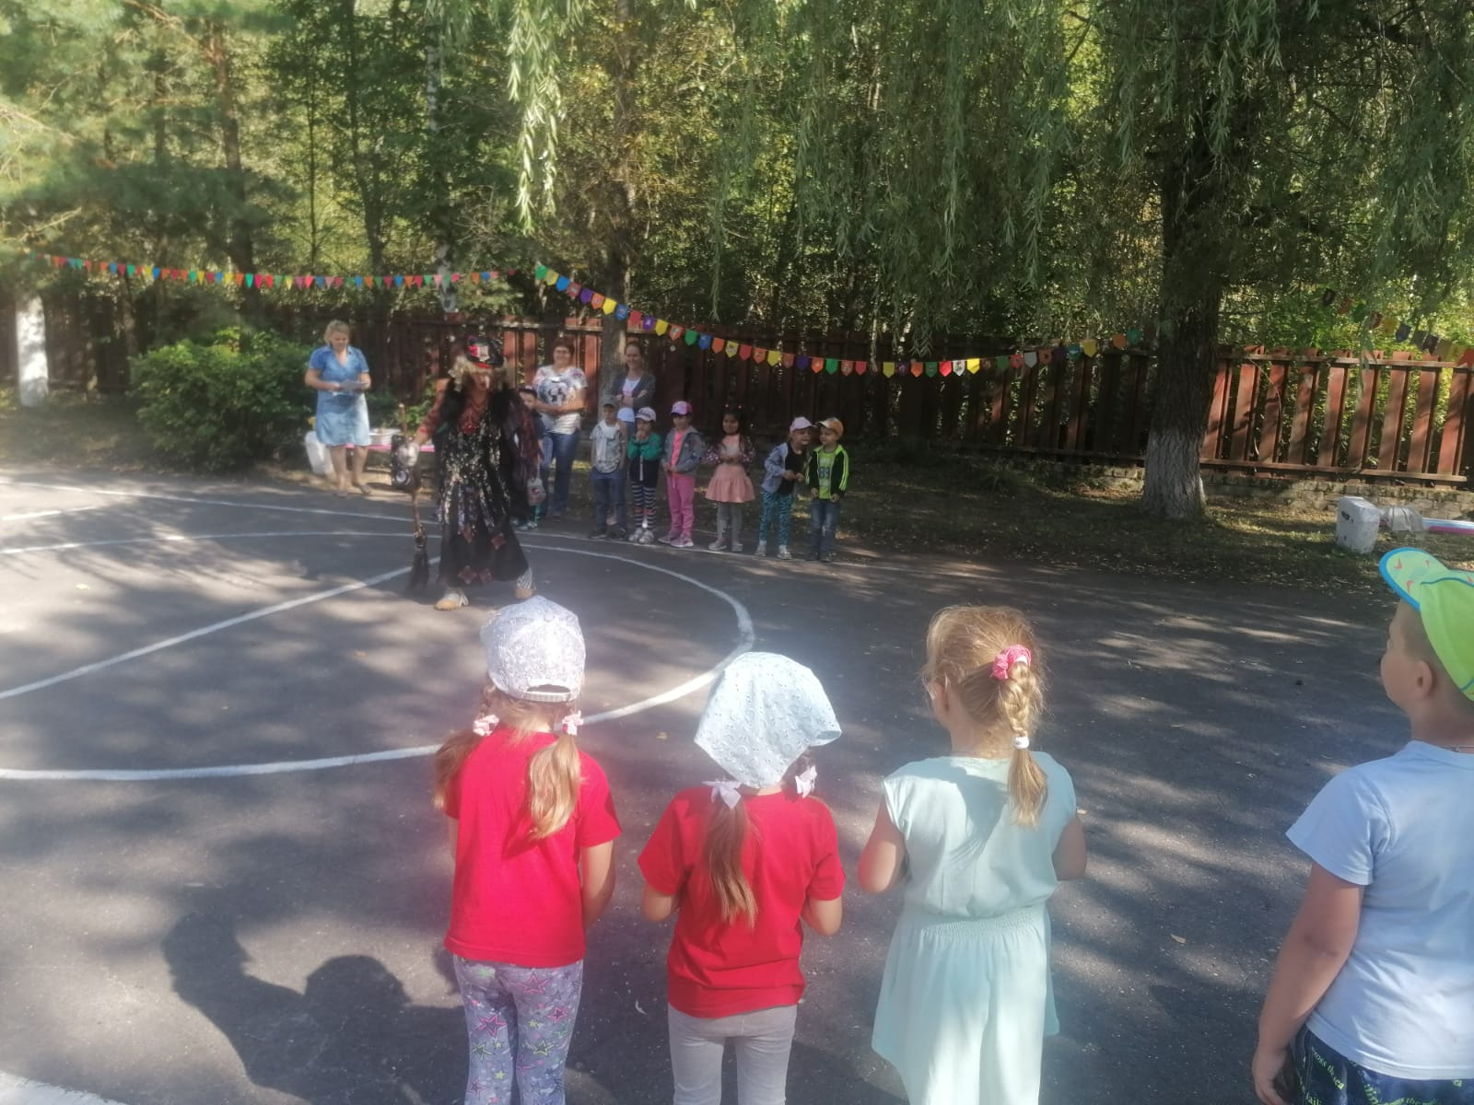
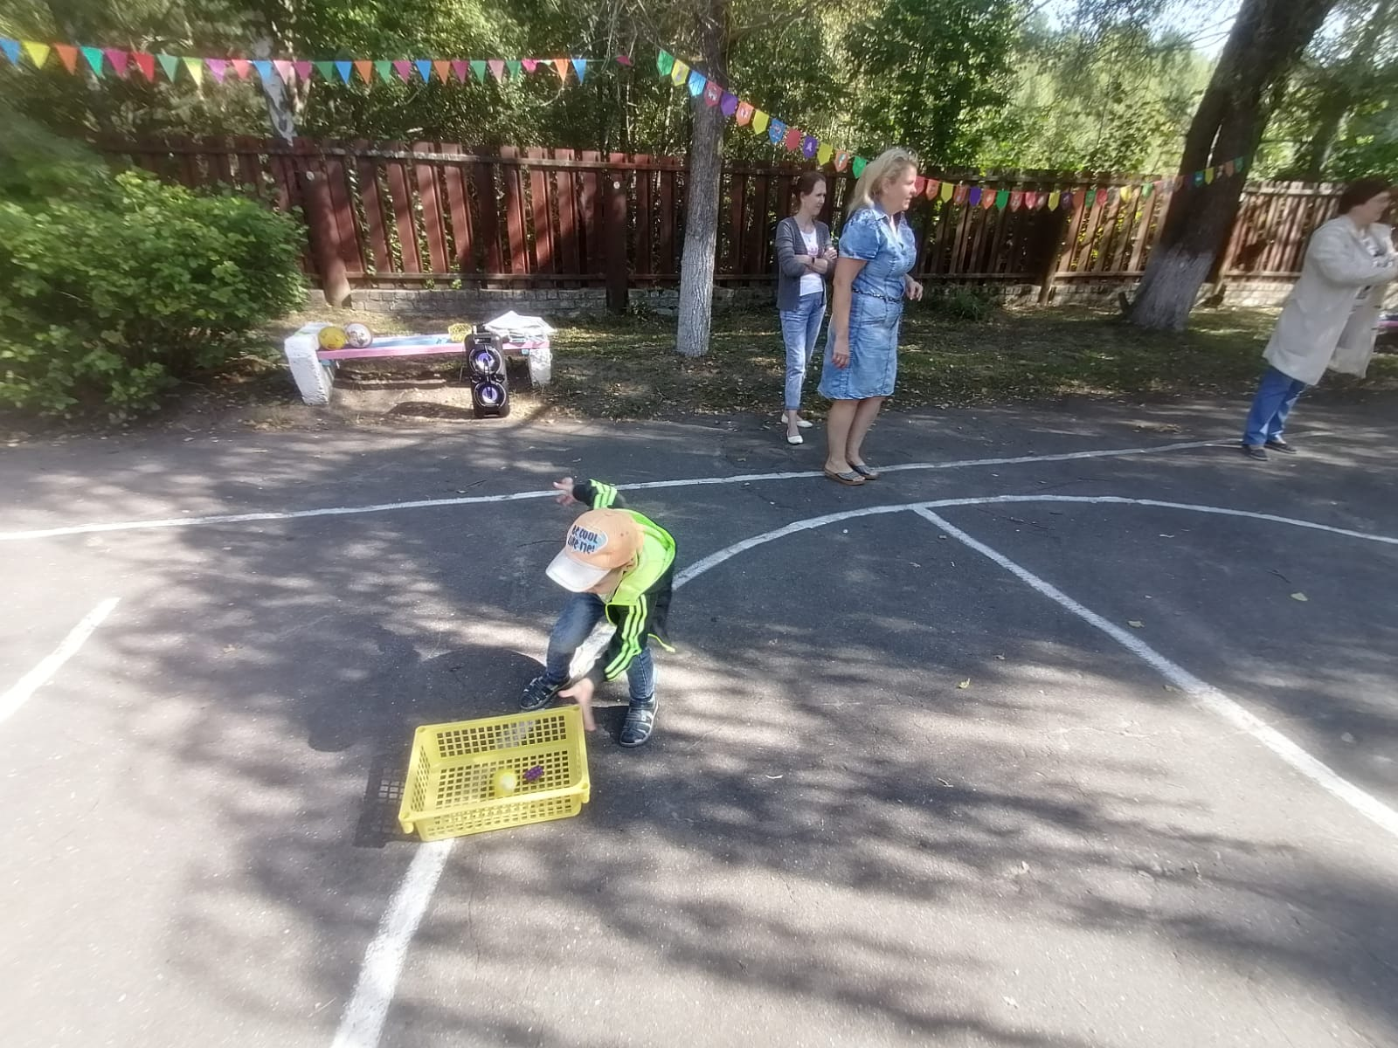

Воспитатель Степучева А. В.
